ӘЛ-ФАРАБИ АТЫНДАҒЫ ҚАЗАҚ ҰЛТТЫҚ УНИВЕРСИТЕТІ

«Базалық шет тілі (A2 деңгей)» пәні бойынша 2025-2026 оқу жылына арналған

ҚОРЫТЫНДЫ БАҚЫЛАУ БАҒДАРЛАМАСЫ

Факультет: Шығыстану Кафедра: Қытайтану
Білім беру бағдарламасының шифр мен атауы: «6B02207-Шығыстану», күндізгі, 1 курс, қ/б
Оқытушы: Маулит Б
Оқу пәні бойынша қорытынды бақылау формасы: Стандартты, жазбаша офлайн

Алматы, 2025

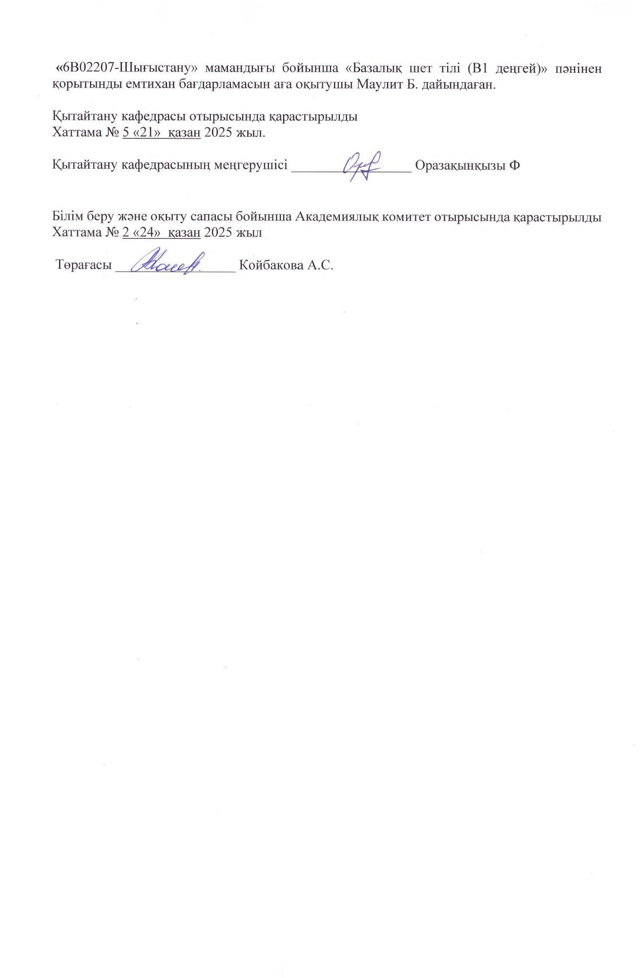

«Базалық шет тілі (A2 деңгей)» пәні бойынша

2025-2026 оқу жылына арналған қорытынды бақылау бағдарламасы

Бағдарлама мазмұны
Базалық шет тілі (В1 деңгей). Сөйлемдерді құрастыру, практикалық, коммуникативтік сөйлеу дағдыларын қалыптастыру және дамыту. Игерген білімдерін нақты жағдаятта қолдану.

Базалық шет тілі (В1 деңгей). Белгілі бір тақырып бойынша сөздер, сөз тіркестері мен фразеологиялық оралымдарды пайдалана отырып, диалог, монолог құрастыру. Өз ойын шет тілінде ауызша және жазбаша дұрыс және дәлелді түрде тұжырымдау.

Әдістемелік нұсқаулар
Қорытынды бақылаудың мақсаты – «6B02207-Шығыстану» (2 курс, қ/б бакалавриат, күндізгі,) бағыты бойынша білім алушының жалпы кәсіптік және арнайы теориялық дайындық деңгейіне, жоғары кәсіптік білім берудің мемлекеттік білім беру стандартының талаптарына сәйкестігін анықтау.
«Базалық шет тілі (В1 деңгей)» пәні бойынша қорытынды емтихан тапсыру барысында білім алушылар қытай мәдениеті, салт- дәстүрімен терең танысу. Пән негізінде сөйлеу шеберлігін арттырып, еркін жаттық сөйлеуге дағдылану. Студенттің алған білімін теориялық тұрғыда жеткізіп, түсіндіре алу құзіреттіліктерін анықтауға мүмкіндік беру.
Пән бойынша қорытынды емтихан жазбаша түрде өткізіледі. Емтихан кәсіби мәселелерді шешуге теориялық дайындықты анықтауға мүмкіндік береді. Қорытынды емтихан емтихан билеті бойынша жазбаша түрде өткізіледі.
«Базалық шет тілі (В1 деңгей)» пәні бойынша емтихан билетінде мемлекеттік білім стандартына толық сәйкес тұжырымдалған үш сұрақ беріледі. Әрбір тапсырмаға күрделілік дәрежесіне қарай балл қойылады.
Студент жауабы бойынша төмендегідей балл (max) алады: Бірінші сұрақ – 30 балл;
Екінші сұрақ – 35 балл; Үшінші сұрақ – 35 балл.
Орындалған жұмыс үшін ең жоғары балл – 100 балл.

ҚОРЫТЫНДЫ БАҚЫЛАУДЫ КРИТЕРИАЛДЫ БАҒАЛАУ
Критериалды бағалау: оқу нәтижелерін дескрипторларға қатысты бағалау (аралық бақылау мен емтихандарда құзыреттіліктердің қалыптасуын тексеру).

№ | Критерий/  балл | Өте жақсы | Жақсы | Қанағаттанарлық | Қанағатттанарлықсыз
 |  | 90-100 % (27-30 б) | 70-89 % (21-26 б) | 50-69 % (15-20 б) | 25-49 % (8-14 б) | 0-24 % (0-7 б)
1 сұрақ  30  балл | Білу және түсіну | Сұрақтың жан- жақты  түсіндірмесі, әрбір  қорытынды мен мәлімдемесі  дәлелі бар,  логикалық түрде құрастырылған | Сұрақтың толық, бірақ толық емес қамтылуын, негізгі  ережелердің қысқартылған аргументтерін  қамтитын және материалды беру | Сұрақтарды толық қамтымаған, негізгі ойларды үстірт  дәлелдейтін, баяндаудағы  композициялық теңгерімсіздікте | Қойылған сұрақтарды дұрыс  қамтымау, қате дәлелдеу, фактілік және сөздік қателер, дұрыс емес | Негізгі ұғымдарды, теориялард ы білмеу...; Қорытынд ы бақылауды өткізу

 |  | және әзірленген тақырыптардан мысалдармен  расталған жауап үшін қойылады. | логикасы мен реттілігін бұзуға мүмкіндік беретін жауапқа қойылады.  Жауапта  стильдік қателер мен терминдерді дұрыс қолданбауы кедергі  келтірмейді | рге, материалды баяндау логикасы мен реттілігін бұзуға жол берген жауапқа  қойылады.  Әзірленген  жазбаларынан мысалдармен теориялық ойлары  көрсетілмейді. | қорытындыны болжау. | ережесін бұзу.
2 сұрақ  30  балл | Таңдалған әдістеме мен технологи яны нақты практикал ық  тапсырма ларға  қолдану | Оқу  тапсырмасын толық орындау, қойылған  сұраққа егжей- тегжейлі, дәлелді жауап беру,  содан кейін курстың  практикалық мәселелерін шешу; | Оқу  тапсырмасын ішінара орындау, толық емес, курстың  практикалық мәселелерін  толық шешпей қойылған  сұраққа дәлелді жауап беру; курс бойынша  ғылыми тіл нормаларын сауатсыз  пайдалану; | Материал  фрагменттелген, логикалық дәйектілікті бұза отырып, нақты және семантикалық дәлсіздіктерге жол беріледі, курстың теориялық білімі үстірт қолданылады. | Тапсырманы шешудің ұтымсыз әдісі немесе жеткілікті  ойластырылмағ ан жауап жоспары; тапсырмаларды шеше алмау, тапсырмаларды жалпы түрде орындау;  нормадан асатын  қателіктер мен кемшіліктердің болуы. | Тапсырмал арды шешу үшін білімді, алгоритмде рді қолдана алмау;  қорытынды және нәтиже  жасай алмау.  Қорытынд ы бақылау жүргізу қағидалары н бұзу.
3 сұрақ  40  балл | Таңдалған әдістемені ң  ұсынылған практикал ық тапсырмағ а қолданылу ын бағалау және  талдау, алынған  нәтиженің негіздемесі | Ғылыми  ұстанымды және қолданылған әдістеме мен технологияны дәйекті, қисынды және дұрыс негіздеу,  сауаттылық, ғылыми тіл нормаларын сақтау, жалпы дұрыс  тұжырымдарға әсер етпейтін материалды  ұсынуда 1-2  дәлсіздікке жол беріледі (+графикалық  деректер арқылы негіздеу  нәтижелерін  визуализациялау). | Тұжырымдамалық материалды пайдалануда 3-4 дәлсіздікке, жалпылау мен тұжырымдардағы кішігірім  қателіктерге жол беріледі, бұл тапсырманың жақсы жалпы  деңгейіне әсер етпейді. | Негізделген ғылыми  ережелердің қолданылуы туралы  тұжырымдар нақты емес және нәтижесіз, стилистикалық және  грамматикалық қателіктер бар,  сонымен қатар практикалық шешімнің  нәтижелерін өңдеуде дәлдік жоқ | Тапсырма өрескел  қателіктермен орындалды, сұрақтарға  жауаптар толық емес,  тұжырымдамалы қ материалдар мен дәлелдер нашар  пайдаланылды. | Тапсырма орындалмад  ы, қойылған сұрақтарға жауаптар жоқ, талдау материалдар ы мен  құралдары пайдаланыл мады.  Қорытынды бақылау жүргізу қағидаларын бұзу.

ҚОРЫТЫНДЫ БАҚЫЛАУДЫ ӨТКІЗУ БОЙЫНША ТЕХНИКАЛЫҚ НҰСҚАУЛЫҚ

МАҢЫЗДЫ - Емтихан оқытушы мен студенттерге алдын - ала белгілі кесте бойынша өткізіледі
Емтихан оқытушы мен студенттерге алдын ала белгіленген емтихан кестесі бойынша, керсетілген дәрісханда өткізілуі маңызды. Студент емтихан белгіленген уақыттан бұрын келіп, емтиханға қажетті заттарын тиянақтауы тиіс.
Емтихан басталғаннан кейін, өзінің құжатын көрсетіп, келу парағына белгіленіп, сосын тиісті конверттен емтихан билетін алып, келу парағында көретілген орынға отыруы тиіс.
Емтихан уақытында аудиториядан шығуға, тыйым салынған заттарды пайдалануға, көшіруге, қасындағылармен сөйлесуге тыйым салынады. Тапсырма орындалып болған соң, жұмысын өткізіп шыға беруге болады.
Студенттің орындаған тапсырмасы белгіленіп, шифрланады және 48 сағаттың ішінде пән оқытушысы тексереді.

НАЗАР АУДАРЫҢЫЗ!
Емтихан уақыты екі сағатқа созылады
Әдебиеттер:
- 王绍美。轻松汉语。中级汉语听力。北京语言大学🎧版社。2021 年。
- 常用汉语部首。华语教学🎧版社。2020 年
- 发展汉语。中级口语。 北京语言大学🎧版社。 2019 年
- 中级写作教程。北京语言大学🎧版社。2018 年
- С.В.Шарко. Практический курс грамматики китайского языка. Нобель Пресс, 2019ж
- 常用汉语部首。 华语教学🎧版社。 2017 年
- 初级口语。北京语言大学🎧版社。 2019 年

